1. **概要设计**
   1. **概述**

本设计针对学院网站前后台进行设计分析，前台考虑网站前台的页面展示效果、图片，数据展示进行设计；后台主要对学院数据处理进行设计。

* 1. **系统架构设计**

系统结构：采用B/S的模式，方便客户的浏览与了解，方便学院数据的更新，有利于数据的处理操作。

开发环境：Java1.8、Tomcat9.0，

数据库：MySql8.0.15，

前台技术：Vue.js、Element-ui、Jquery、Css、Ajax

后台技术：Spring、SpringMVC、Mybatis、SpringBoot

* 1. **技术架构设计**

前台使用Vue.js对前台页面进行展示，使用Ajax对前后端数据进行传递，后端使用SpringBoot对SSM进行整合，使用Mybatis对数据库进行操作。

* 1. **软件功能设计**

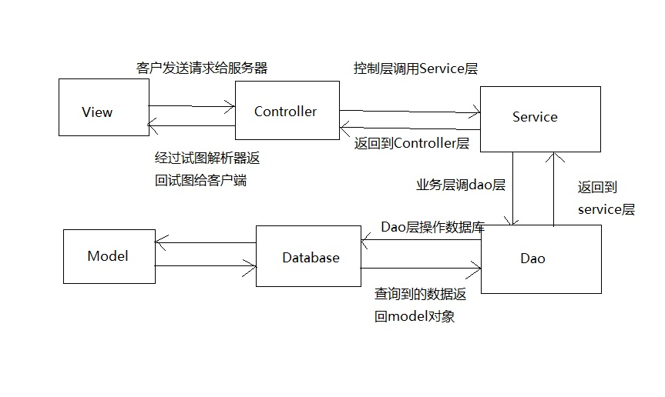

分析：首先客户端发送一个请求路径到前端控制器DispatcherServlet，DispatcherServlet收到请求调用处理器映射器，映射器根据配置文件返回一个Dispatcher，后调用适配器，适配器调用对应的后台处理器（Controller）层，处理器映射器给后台，Controller层调用service层，service调用dao层对数据库数据进行处理，数据库返回一个数据交给控制层，控制层返回一个ModelANdView给DespatcherServlet，然后交给视图解析器，解析器再返回对应的视图给客户端

* 1. **业务逻辑设计**

后台主要对教师队伍、教学研究、科学研究、学生培养、杰出校友、招生就业、资料下载、实验室建设、党建工作、学生工作等数据保存到数据库。

后台通过修改某个数据库中的内容可改变前台展示的数据，方便的学院的信息进行管理和展示。